**大连理工大学**

**本科实验报告**

课程名称： 通信电子线路实验

学院（系）：电子信息与电气工程学部

专 业： 电子信息工程

班 级： 电信1806

学 号： 201871080

学生姓名： 刘祎铭

2020年 12 月 5日

**大连理工大学实验报告**

学院（系）：电子信息与电气工程学部专业：电子信息工程班级： 电信1806

姓 名： 刘祎铭 学号： 201871080 组： 15 ___

实验时间： 2020.11.4 实验室： 创新园C224 实验台： 15

指导教师签字： 成绩：

**晶体管混频器**

一、实验目的和要求

二、实验原理和内容

三、主要仪器设备

四、调试正确的图纸

实物图：

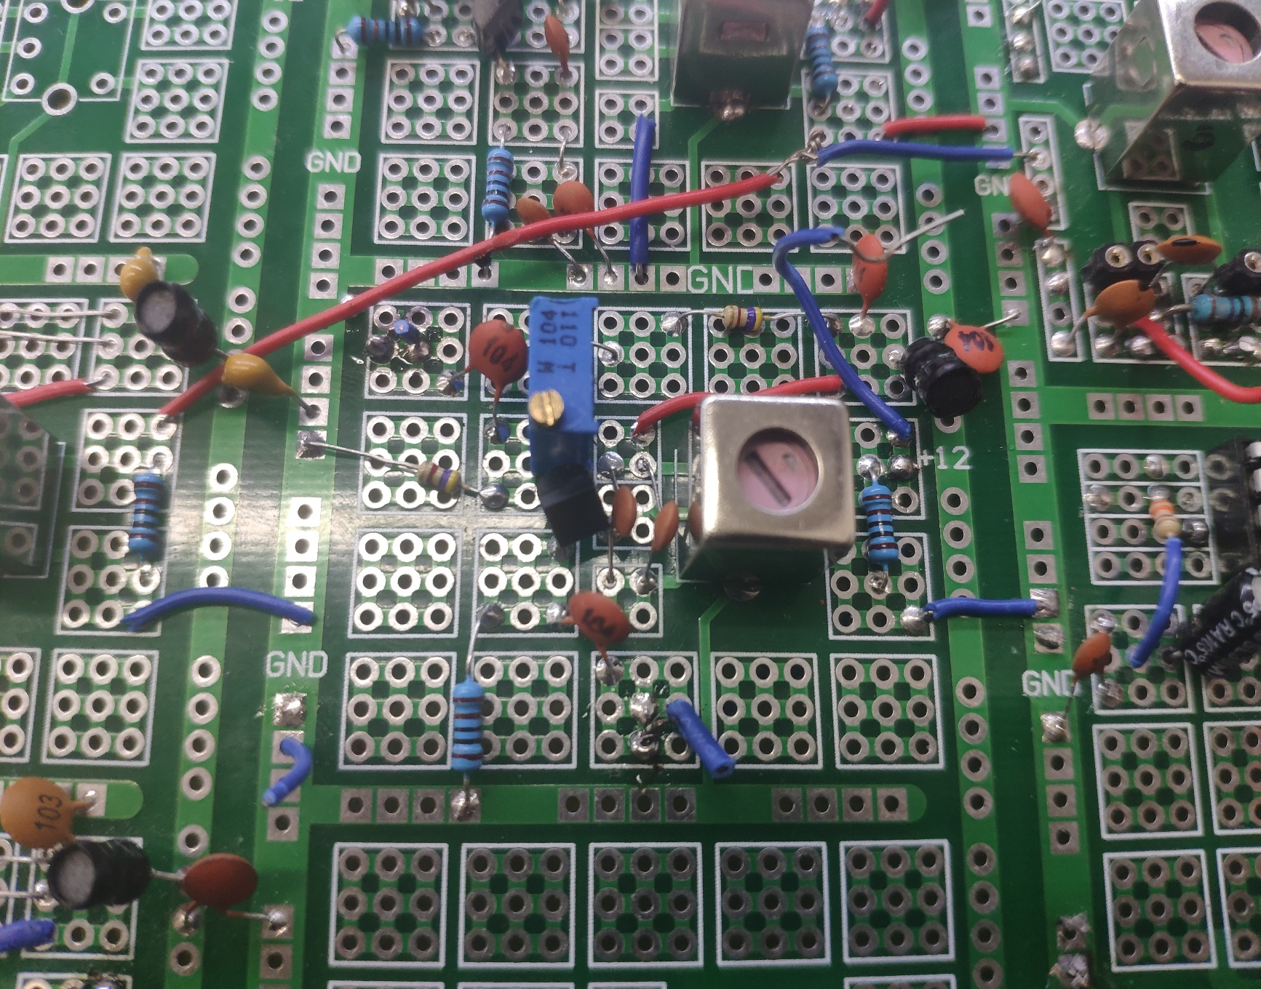

1. 实验数据记录和处理

1.频谱仪输出：

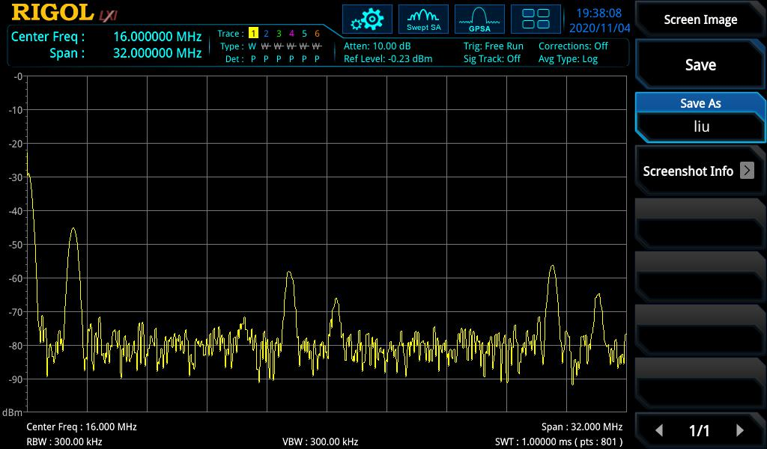

通频带宽：

2.单极

谐振频率

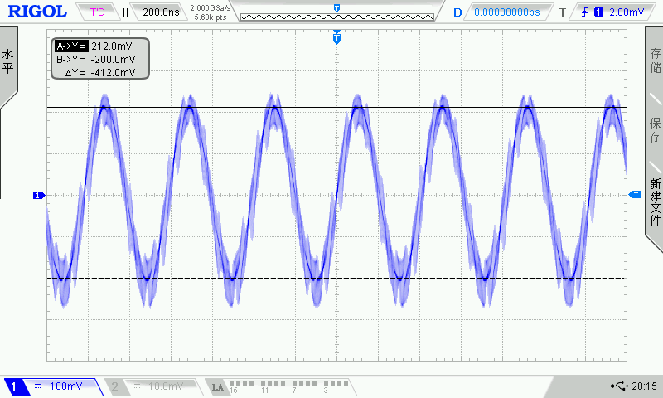

下极限频率

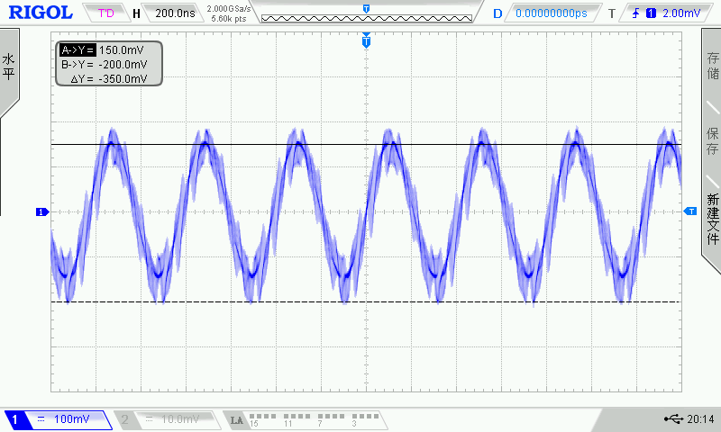

上极限频率

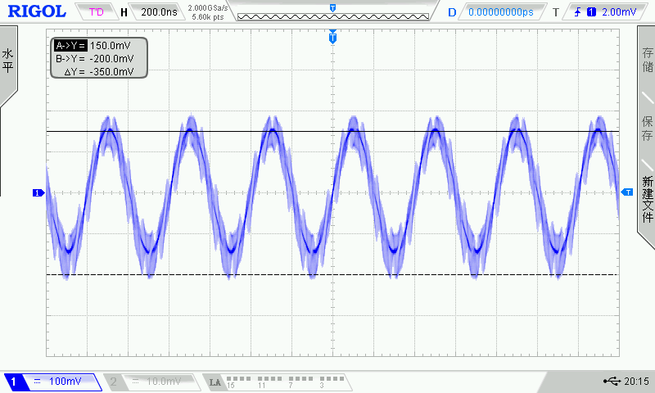

3.与中放级联后：

谐振频率

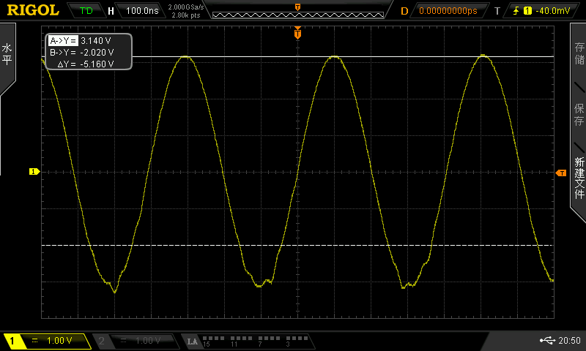

下极限频率：

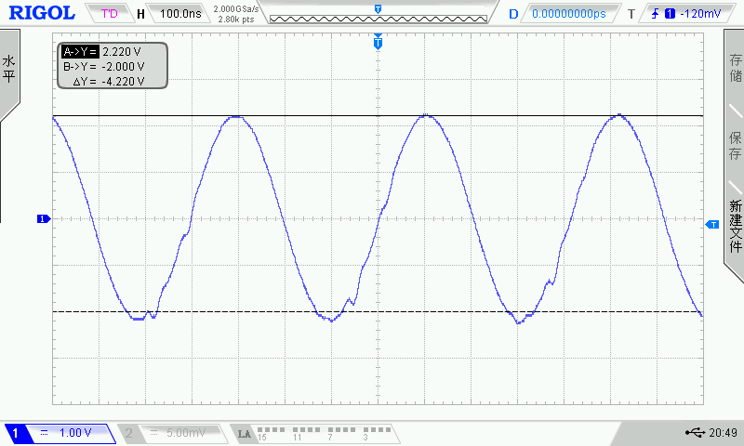

上极限频率

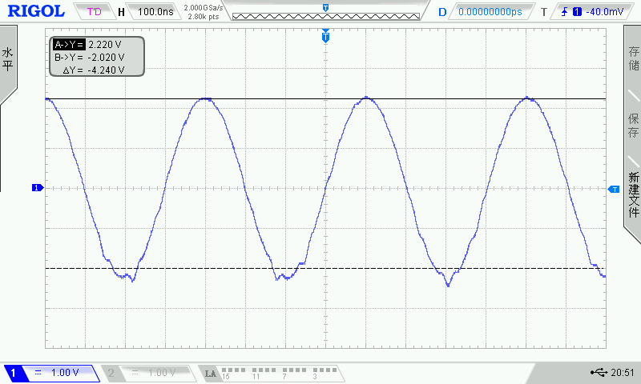

4.混频增益随本振信号幅度变化的曲线

VL0=100mV

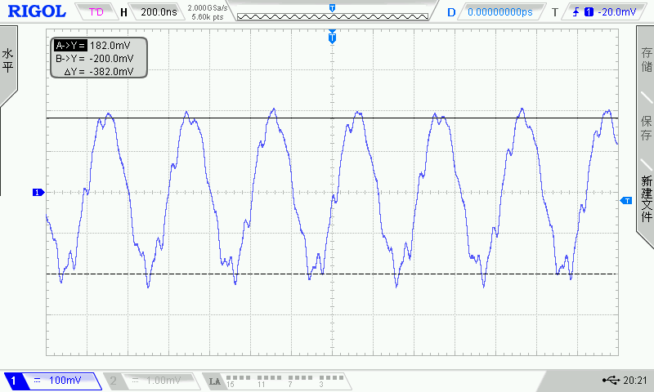

VL0=50mV

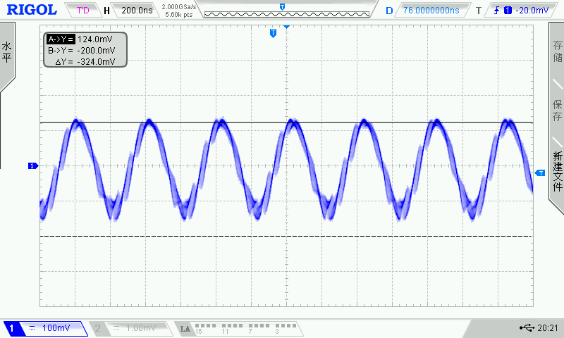

5.输入信号幅度对混频器性能的影响

VRF=20mV

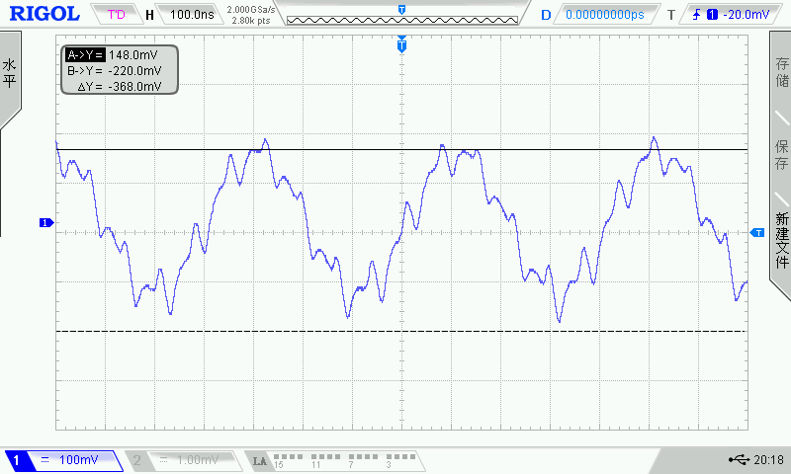

**数据记录表格**

1. 静态工作点

|  |  |  |  |  |  |  |  |  |  |
| --- | --- | --- | --- | --- | --- | --- | --- | --- | --- |
| VE/V | 0.201 | 0.303 | 0.401 | 0.504 | 0.603 | 0.704 | 0.801 | 0.902 | 1.002 |
| VB/V | 0.788 | 0.899 | 1.003 | 1.111 | 1.215 | 1.319 | 1.418 | 1.522 | 1.623 |
| VC/V | 12.174 | 12.174 | 12.174 | 12.174 | 12.173 | 12.173 | 12.172 | 12.172 | 12.172 |

（2）本振频率和输入信号频率  fL0=14MHz fRF=16.455MHz

（3）寻找混频器最佳工作点（VL0=200mV，VRF=30mV，Re=1kΩ）

单级:

|  |  |  |  |  |  |  |  |  |  |  |
| --- | --- | --- | --- | --- | --- | --- | --- | --- | --- | --- |
| IE/mA | 1.000 | 0.899 | 0.802 | 0.701 | 0.602 | 0.505 | 0.402 | 0.302 | 0.250 | 0.199 |
| Vo/mV | 233.0 | 249.0 | 246.0 | 236.0 | 222.0 | 208.0 | 194.0 | 176.0 | 148.0 | 138.0 |
| AV | 5.49 | 5.87 | 5.80 | 5.56 | 5.23 | 4.90 | 4.57 | 4.15 | 3.49 | 3.25 |
| 20lgAv/dB | 14.8 | 15.4 | 15.3 | 14.9 | 14.4 | 13.8 | 13.2 | 12.4 | 10.9 | 10.2 |

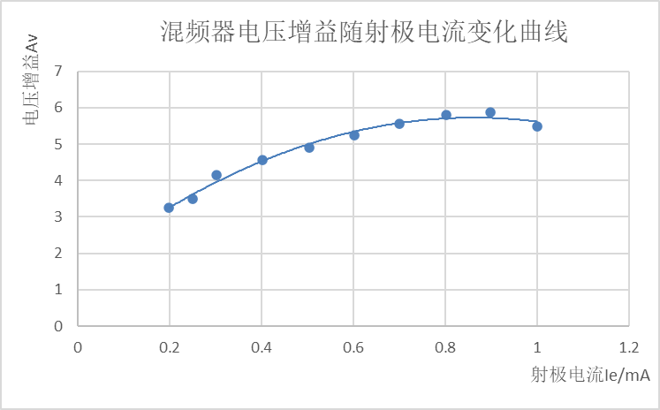

与中放级联: VRF=10mV

|  |  |  |  |  |  |  |  |  |
| --- | --- | --- | --- | --- | --- | --- | --- | --- |
| IE/mA | 0.600 | 0.805 | 1.002 | 1.200 | 1.404 | 1.594 | 1.800 | 1.995 |
| Vo/mV | 610 | 870 | 1130 | 1480 | 1800 | 2320 | 2960 | 3320 |
| AV联 | 43.1 | 61.5 | 79.9 | 105 | 127 | 164 | 209 | 235 |
| 20lgAv/dB | 32.7 | 35.8 | 38.1 | 40.4 | 42.1 | 44.3 | 46.4 | 47.4 |

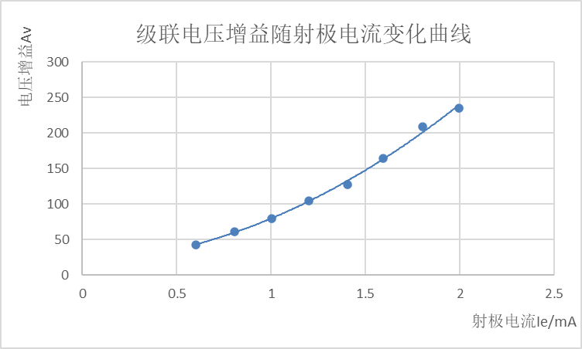

（4）通频带宽

单级：

|  |  |  |  |
| --- | --- | --- | --- |
| IE=0.668mA | *f*0.7H/MHz | *f*0.7L/MHz | *f*0/MHz |
| Vo/mV | 150 | 150 | 212 |
| 电压增益  Av2/Av0 | 0.707 | 0.707 | 1 |
| 频率值 | 16.508 | 16.433 | 16.455 |

Bw0.7单=16.508MHz-16.433MHz=0.075MHz

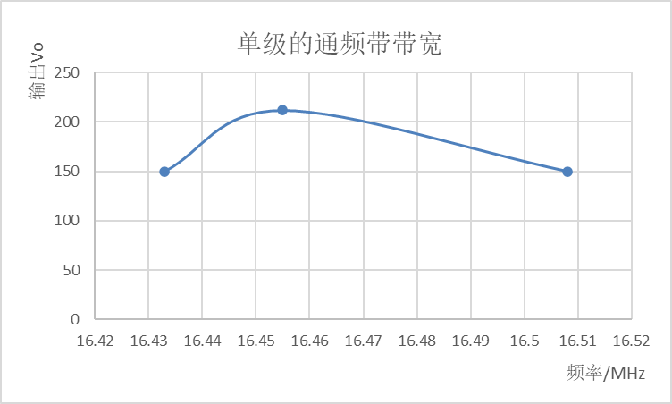

与中放级联：

|  |  |  |  |
| --- | --- | --- | --- |
| IE=2.036mA | *f*0.7H/MHz | *f*0.7L/MHz | *f*0/MHz |
| Vo/mV | 2220 | 2220 | 3140 |
| 电压增益  Av2/Av0 | 0.707 | 0.707 | 1 |
| 频率值 | 16.482 | 16.438 | 16.455 |

Bw0.7联= 16.482MHz-16.438MHz=0.044MHz

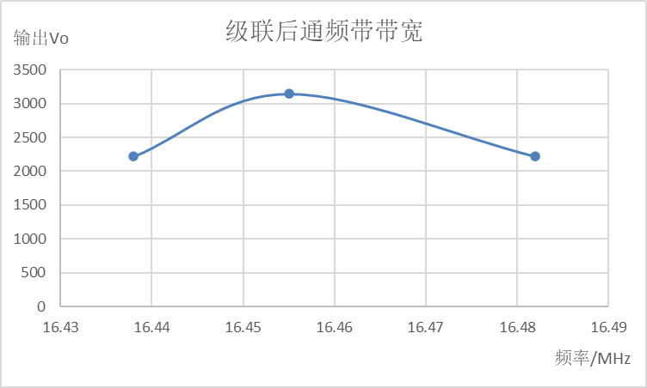

（5）混频增益随本振信号幅度变化的曲线IE=0.668mA    VRF=30mV

单级：

|  |  |  |  |
| --- | --- | --- | --- |
| VL0/mV | 200 | 100 | 50 |
| Vo/mV | 212 | 182 | 124 |
| AV | 5.00 | 4.29 | 2.92 |
| 20lgAv/dB | 14.0 | 12.6 | 9.31 |

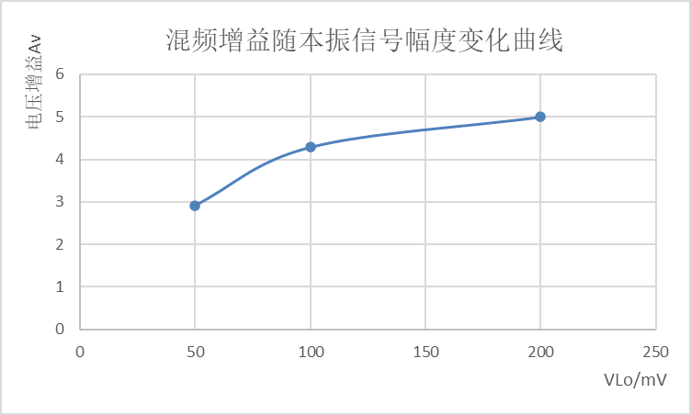

（6）输入信号幅度对混频器性能的影响IE= 0.668mA    VL0=100mV

单级：

|  |  |  |  |
| --- | --- | --- | --- |
| VRF/mV | 10 | 20 | 30 |
| Vo/mV | 74 | 149 | 212 |
| AV | 5.23 | 5.27 | 5.00 |
| 20lgAv/dB | 4.81 | 10.9 | 14.0 |

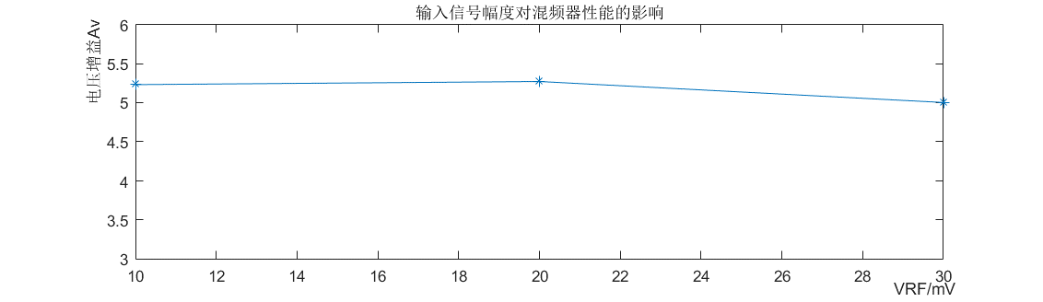

1. 实验结果与分析